ООО «Завод «Световые Технологии»
Светильник CUPOLA HBL LED

ПАСПОРТ

1. Назначение
1.1. Светильник серии HB, потолочный на полупроводниковых источниках света (светодиодах) предназначен для использования в офисно-административных помещениях, и рассчитан для работы в сети переменного тока 220 В (±10%), 50 Гц (±0,4Гц). Качество электроэнергии должно соответствовать ГОСТ 13109-97.
1.2. Светильник соответствует требованиям безопасности ГОСТ P МЭК 60598-2-2, ЭМС ГОСТ P 51318-99 и ГОСТ P 51514-99.
1.3. Светильник выпускается в исполнении УХЛ4 по ГОСТ 15150-69.
1.4. Светильник соответствует степени защиты IP23 по ГОСТ 14254-96.

2.Технические характеристики
2.1. Частота тока, Гц 50
2.2. Номинальное напряжение, В 220
2.3. Индекс цветопередачи, Ra 90
2.4. Тип светодиодов SMD
2.5. Габаритные размеры, мм
Диаметр 255
Высота 280
2.6. Класс защиты от поражения
электрическим током I
2.7. Коэффициент мощности ≥0,9

3. Комплект поставки
Светильник, шт. 1
Упаковка, шт. 1
Паспорт, шт. 1

4. Требования по технике безопасности
Установку, чистку светильника и замену компонент производить только при отключенном питании.
Светильник может быть непосредственно установлен на потолок из нормально воспламеняемого материала.

Габаритные размеры светильника
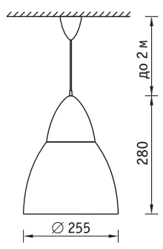

5. Правила эксплуатации
5.1. Эксплуатация светильника производится в соответствии с “Правилами технической эксплуатации электроустановок потребителей”.
5.2. Распаковать светильник. Закрепить светильник на поверхности потолка при помощи крючка для подвеса.
5.3. Провода питания подключить к клеммной колодке в соответствии с указанной полярностью на клеммы L, N, земля.
5.4. Потолочную чашку поднять до упора к поверхности потолка.
5.5. Загрязненный отражатель рекомендуется протирать мягкой тканью без применения абразивных чистящих средств.

6. Свидетельство о приемке
Светильник соответствует ТУ 3461-002-44919750-07 и признан годным к эксплуатации.
Дата выпуска
Контролер ОТК __________________________
Светильник сертифицирован.
Сертификат соответствия №

7. Гарантийные обязательства
7.1. Завод - изготовитель обязуется безвозмездно отремонтировать или заменить светильник, вышедший из строя не по вине покупателя в условиях нормальной эксплуатации, в течение гарантийного срока.
7.2. Гарантийный срок – 36 месяцев со дня изготовления светильника.
7.3. Срок службы светильников в нормальных климатических условиях при соблюдении правил монтажа и эксплуатации составляет:
8 лет – для светильников, корпус и/или оптическая часть (рассеиватель) которых изготовлены из полимерных материалов;
10 лет – для остальных светильников.

Адрес завода-изготовителя: 390010, г. Рязань,
ул. Магистральная, д.11-а.
Телефон бесплатной горячей линии: 8-800-333-23-77.
Дата продажи _________________________________
Штамп магазина

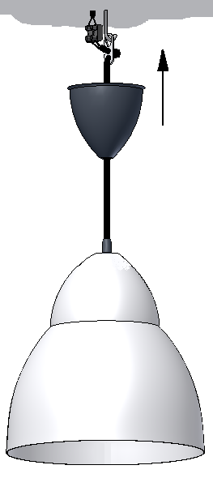
06/08/14

Артикул | Номинальная мощность, Вт | Световой поток, люмен | Индекс цветопередачи, Ra | Коэффициент мощности | Масса, кг,  не более | Климатическое исполнение и категория размещения | Степень защиты от воздействия окружающей среды IP | Технические условия
CUPOLA HBL  12 LED 3000K  12 LED 4000K  15 LED 4000K | 12  12  15 | 650  700  1000 | 90 | 0,9 | 0,7 | УХЛ4 | IP23 | ТУ 3461-009-44919750-06

